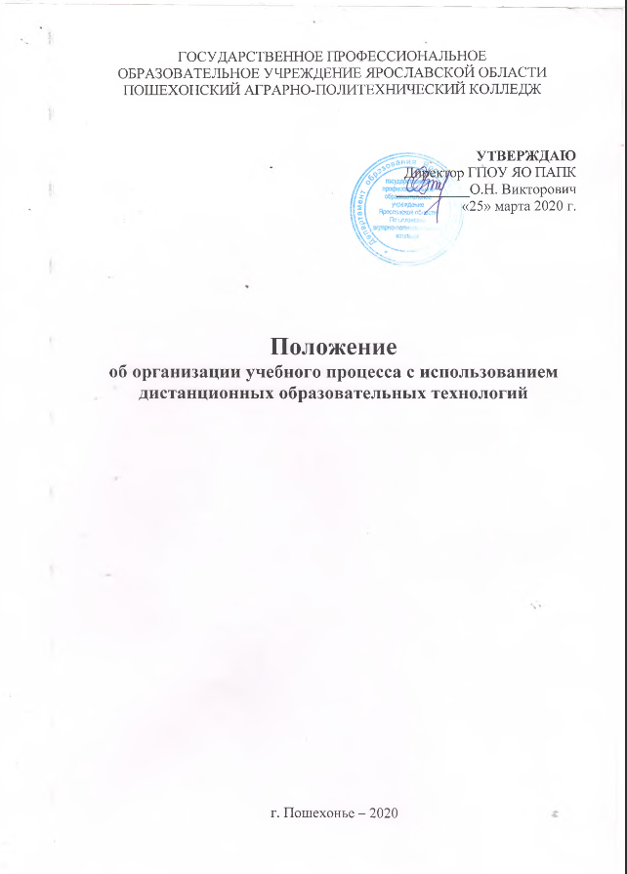
1. Общие положения.

1.1. Настоящее Положение разработано в соответствии с:
- Федеральным законом от 29 декабря 2012 г. № 273-ФЗ «Об образовании в Российской Федерации», Уставом государственного профессионального образовательного учреждения Ярославской области Пошехонский аграрно-политехнический колледж (далее – колледж);
- Указом губернатора Ярославской области от 18 марта 2020 года № 47 «О мерах по предупреждению завоза на территорию Ярославской области новой коронавирусной инфекции и ее распространения»;
- Методическими рекомендациями Государственного автономного учреждения дополнительного профессионального образования Ярославской области Институт развития образования от 20.03.2020 г. «По реализации образовательных программ среднего профессионального образования с применением электронного обучения и дистанционных образовательных технологий в период распространения коронавирусной инфекции»;
- приказом директора ГПОУ ЯО Пошехонского аграрно-политехнического колледжа № 61 от 27.03.2020 г. «О реализации образовательных программ среднего профессионального образования с применением электронного обучения и дистанционных образовательных технологий в период распространения коронавирусной инфекции».
1.2. Настоящее Положение регламентирует порядок организации образовательного процесса, включая теоретическое и практическое обучение, организацию промежуточных и итоговых аттестаций в период распространения коронавирусной инфекции с применением дистанционных образовательных технологий (далее ДОТ).

2. Перевод студента на обучение с применение ДОТ

2.1. Перевод студентов на обучение с применение ДОТ осуществляется на основании приказа директора ГПОУ ЯО Пошехонского аграрно-политехнического колледжа № 61 от 27.03.2020 г. «О реализации образовательных программ среднего профессионального образования с применением электронного обучения и дистанционных образовательных технологий в период распространения коронавирусной инфекции»
2.2. Срок действия обучения с применением ДОТ устанавливается департаментом образования Ярославской области.
2.3. Перевод студентов на обучение с применение ДОТ осуществляется с целью полного выполнения учебного плана по профессиям/специальностям.

3. Теоретическое и практическое обучение с применением ДОТ

  - Заместитель директора по УР обязан представить на пленарное заседание педагогического совета списки студентов групп, переведенных на обучение с применение ДОТ.
3.2. Цикловые комиссии определяют перечень преподаваемых дисциплин, МДК, учебных практик, запланированных в учебном плане в указанный период, которые
- могут быть реализованы с помощью ДОТ;
- невозможно освоить с применением ДОТ;
- определяют виды работ, которые можно предложить студентам выполнить самостоятельно.
  - Заместители директора по УР и ПО составляют расписание учебных занятий на период введения ДОТ.
  - Преподаватели разрабатывают задания по дисциплинам, МДК, учебным практикам, реализуемым в период распространения коронавирусной инфекции с помощью ДОТ.
  - Для эффективной организации дистанционного обучения целесообразно использование единого информационного ресурса, поэтому обучение всех групп колледжа будет осуществляться в специально созданных беседах учебных студенческих групп в социальной сети ВК.
  - В аккаунте «Гпоу-Яо-Папк Дистанционное-обучение» https://vk.com/id588761349 созданы беседы, с помощью которых руководство колледжа осуществляет контроль за выполнением учебного плана (доступ к информации по каждой учебной группе имеет администратор аккаунта, имеющий логин и пароль страницы).
  - В беседе в VK преподаватель/мастера п/о размещают все необходимые учебные материалы (лекции, презентации, нормативные документы, задания для практических и лабораторных работ, тесты для контроля знаний, умений и компетенций, ссылки на различные онлайн ресурсы) осуществляют консультации студентов с обратной связью (чат, видеосвязь, голосовое сообщение ). Кроме VK, как средство коммуникации, обмена информацией используются электронная почта, мессенджеры, телефон.
  - Рекомендуется заменить виды заданий по изучению теоретического материала на задания, требующие переработки и перекодировки информации типа: заполни таблицу, вставь пропуски, начерти схему, разработай алгоритм, реши кейс, разработай или выполни тест, кроссворд, ребус и т.п.
  - Преподаватели могут обращаться за информацией по своим дисциплинам, МДК /практикам на сайты электронных библиотек (Юрайт, Академия-Медиа, Просвещение и др.).
  - Преподаватели доводят графики индивидуальных консультаций по дисциплинам, МДК, учебным практикам для студентов, не имеющим возможности получить задания и методические рекомендации по их выполнению посредством электронной почты, телефонной / сотовой связи, а также в смс сообщениях.
  - Выполненные работы студентов оцениваются, составляются рецензии, с обязательным уведомлением обучающихся о результатах.
  - Контроль за выполнением студентами заданий осуществляет заместитель директора по учебной работе, куратор, ведущий преподаватель.
  - Средством организации взаимодействия всех участников образовательного процесса является сайт образовательной организации.
  - На период организации дистанционного обучения составляется отдельное расписание занятий, в том числе на более короткие сроки (неделя, день) с сокращением продолжительности одного занятия до 60 минут, расписание размещается на официальном сайте колледжа в разделе «Студентам».
  - Преподаватели колледжа проводят занятия в соответствии с основным расписанием и ежедневными плановыми заменами учебных занятий по расписанию звонков (пары по 1 часу).
  - Режим работы преподавателей устанавливается в соответствии с календарным учебным графиком по основному расписанию учебных занятий (теоретические и практические занятия, все виды практик, консультации к экзаменам и практикам, экзамены). Во время занятий присутствие преподавателей и мастеров п/о в социальной сети, посредством которой организовано обучение, обязательно. Студенты в это время должны поддерживать обратную связь с преподавателем или мастером п/о.
  - Преподаватели и мастера п/о проводят занятия согласно календарно-тематическому плану (КТП). Руководители ЦК проводят заседания с целью определения содержания образовательной программы по каждой специальности или профессии для реализации программ СПО с применением электронного обучения и дистанционных образовательных технологий. Темы, которые требуют выполнения работ со специальным оборудованием следует перенести на более поздний срок. В связи с этим внести коррективы в календарно-тематический план соответствующей дисциплины, МДК, практики по предварительному согласованию с руководителем ЦК.
  - С целью информационного и методического сопровождения педагогических работников ежедневно с 06.04.2020 заместителем директора по воспитательной работе проводятся консультации для педагогов(возможно удаленно) по созданию и корректировке электронных учебных материалов с размещением их в системе дистанционного обучения ВК, а также на других образовательных ресурсах.
  - Педагогические работники обеспечивают контроль посещаемости и успеваемости при реализации ДОТ.
Преподаватели своевременно заполняют Журналы учебных занятий в электронном виде. В журнал вносятся соответствующая тема занятия, в том числе отметки обучающимся за выполнение заданий, а также что задано и к какому уроку. В журналах учебных занятий записываются реквизиты локального нормативного акта об изменении режима работы образовательной организации (Приказ № 62 о/дот 27.03.2020).
Журналы занятий в бумажном виде оформляются по окончании дистанционного режима после проверки электронного варианта журнала заместителем директора по учебной работе.

Наименование предмета (дисциплины, модуля) ___________________________ | ФИО преподавателя ___________________________________
Группа
№  п/п | месяц | апрель |  |  |  |  |  |  |  |  |  |  |  |  |  |  |  |  |  |  |  | Дата  прове  дения  занятия | Кол. учеб. часов | Краткое содержание урока | Что задано
 | число
 | ФИО обучающегося
1
2
3
4
5
6
7
8
9
1
11
12
13
14
15
16
17
18

3.21.Кураторы групп и преподаватели обеспечивают консультирование студентов по вопросам организации контроля за их работой на дистанционной образовательной платформе и иных образовательных ресурсах.
  - Кураторы групп обеспечивают организацию обратной связи с родителями обучающихся средствами дистанционного взаимодействия.
  - Педагогические работники организуют дистанционное консультирование студентов, выполняющих индивидуальные проекты, курсовые и выпускные квалификационные работы.
  - Обучающиеся должны иметь возможностью отслеживать свои учебные
достижения посредством обратной связи от педагогов и/или кураторов групп (в том числе с помощью рассылки с электронной почты).
  - Преподаватели, мастера п/о контролируют выполнение заданий согласно установленных сроков.
  - Библиотека обеспечивает выдачу учебников из библиотеки,
материалов и заданий на бумажных носителях студентам, не имеющим устройств для дистанционного обучения или доступа в интернет. Для таких студентов составляется график представления выполненных работ в отсроченном порядке со сроками отчета после отмены режима дистанционного обучения.

- Организация производственной практики с применением ДОТ

  - Если специфика профессии/специальности допускает возможность выполнения практической деятельности в домашних условиях, то производственная практика проводится в соответствии с учебным планом и календарным графиком учебного процесса на основе программы практики в домашних условиях;
  - Обучающиеся:
- ведут дневник практики;
- фиксируют на фото и видео процесс выполнения практической деятельности;
- ежедневно отчитываются руководителю практики о результатах;
- по окончании практики предоставляют всю необходимую отчетную документацию (дневник практики, отчет по практике).
  - В случае невозможности применения ДОТ, заместитель директора по ПО переносит сроки прохождения производственной практики на более поздний период с заменой на теоретическое обучение в дистанционной форме и вносит изменения (по необходимости) в учебный план и календарный график учебного процесса образовательной программы, в рабочие программы модулей, междисциплинарных курсов с изданием соответствующего приказа.
  - В случае невозможности принять студентов для прохождения производственной практики в организации, с работодателями заключаются дополнительные соглашения о переносе практики на более поздние сроки.

- Организация проведения промежуточной аттестации,
и подготовка к ГИА

  - Промежуточная аттестация в группах переводного контингента проводится по окончании периода дистанционного обучения. В график проведения промежуточной аттестации вносятся изменения.
  - Для выпускных групп, которые закончили теоретическое обучение и выведены на заключительную производственную практику вносятся изменения в календарный учебный график путем перестановки часов производственной практики и части блока подготовки к ГИА (написание дипломной работы) на период дистанционного обучения.

